Anleitung für das Braillebild: Schlitten
Schlitten mit Kind: 8 Zeilen mit bis zu 26 Formen
nur der Schlitten: 3 Zeilen mit bis zu 11 Formen

Kind mit Schlitten
Der Winter ist da. Heute hat es kräftig geschneit. Das Kind auf unserem Bild ist schon draußen und zieht seinen Schlitten hinter sich her. Es läuft nach rechts, der Körper ist etwas nach vorne geneigt und es stapft langsam durch den Schnee. In einer Hand hält das Kind den Schlitten am Seil fest. Das Seil ist an den Hörnern vom Schlitten befestigt. Jetzt muss es nur noch den Hügel hinauf laufen und dann kann die Rodelfahrt losgehen.
Weiter unten findest Du noch eine kürzere Anleitung, mit der Du nur den Schlitten braillen kannst. Vielleicht magst Du mit ihm ein Lesezeichen verzieren?

So geht’s
Tippe die Zeichen mit Hilfe der folgenden Anleitung auf der Punktschriftmaschine. Zwei oder drei Großbuchstaben wie zum Beispiel „AU“ oder „SCH“ sind Kürzungen. Alle Zeichen findest du in unserem Alphabet.

- 21mal Leerzeichen, Punkt 6, Doppelpunkt, Fragezeichen
- 21mal Leerzeichen, ä, Leerzeichen, s
- 19mal Leerzeichen, Punkt 6, ST, 2mal Leerzeichen, ü, Satzpunkt
- 17mal Leerzeichen, Punkte 3,5,6, t, f, Punkte 4,5,6, 2mal Leerzeichen, Punkte 4,5,6, CH, Semikolon
- 16mal Leerzeichen, Punkt 6, a, 2mal Leerzeichen, Punkte 4,5,6, 2mal Leerzeichen, l, Leerzeichen, d
- 7mal Leerzeichen, Punkt 6, 2mal Punkt 5, Satzpunkt, 3mal Leerzeichen, Punkt 6, Punkt 4, 4mal Leerzeichen, ÄU, ä, CH, Punkte 4,5,6
- c, p, 3mal c, p, c, b, 2mal Leerzeichen, Punkte 4,6, Punkt 6, Punkt 5, Punkt 4, 4mal Leerzeichen, Punkt 6, ö, i, Punkt 6, EU, b
- Bindestrich, v, 3mal Bindestrich, v, 3mal Bindestrich, Punkt 5, a, 7mal Leerzeichen, v, z, Leerzeichen, h, j

So sieht das Bild aus
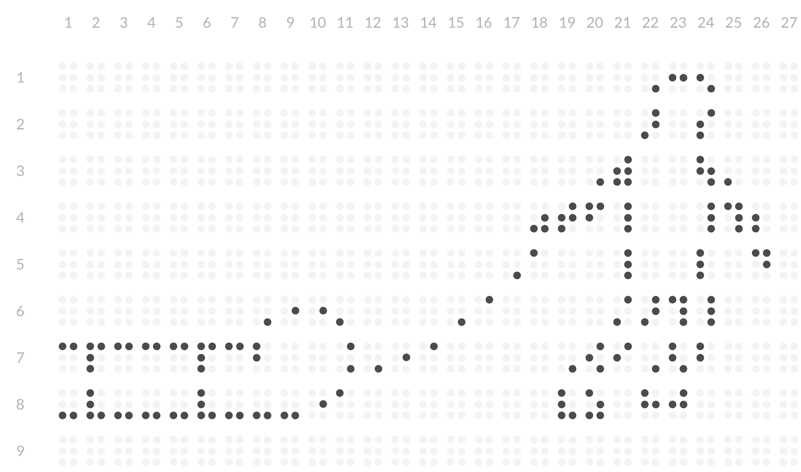

So geht der Schlitten ohne Kind

- 7mal Leerzeichen, Punkt 6, 2mal Punkt 5, Satzpunkt
- c, p, 3mal c, p, c, b, 2mal Leerzeichen, Punkte 4,6
- Bindestrich, v, 3mal Bindestrich, v, 3mal Bindestrich, Punkt 5, a

So sieht das Bild aus

